User test rapportering develop 2
Projectinformatie
Projectnaam: TasteMate
Het doel van dit project is om het gebruik van de koelkast voor blinden en slechtzienden te bevorderen. Tegenwoordig zijn er weinig oplossingen die blinden en slechtzienden toelaat om de koelkast volledig autonoom te gebruiken. Zaken waarmee blinden en slechtzienden moeite mee hebben zijn het vinden van producten en ook de houdbaarheidsdatum aflezen.
Onderzoekers: Leon Debonne (leon.debonne@ugent.be) & Staf Logie (staf.logie@ugent.be), Studenten industrieel ingenieur: industrieel ontwerpen, 2IO

Doel user tests
Het doel van deze user tests is om de usability van het product te onderzoek. Dit bevat het gebruik van ons interface alsook het fysieke deel tijdens het gebruik. Onder het fysieke deel zijn de belangrijkste parameters de hoogte van het product op de koelkast en de ellebooghoogte van de testpersonen. Met de inzichten uit de experimenten kunnen valkuilen in onze ontwerpen tevoorschijn komen en dus in het vervolg vermeden worden.

Rapportering
Usability interface:
De gebruikers konden tijdens het TAP protocol na een korte verkenning snel de verschillende functies terugvinden. Enkel kwam er achteraf wel wat feedback over de iconen die soms niet duidelijk waren en niet altijd een goede representatie gaven van de gekozen categorie of product.
Voor de iconen bovenaan de interface kwam de feedback dat voor het scannen van de kassabon een camera icoontje een stuk duidelijker zou zijn.
De overheersende delete knoppen werden door sommigen ook als storend bevonden. Deze zijn verhuisd zodat ze niet te veel de aandacht afnemen van de rest van het home screen. Ook werd gevraagd om een duidelijker bevestiging icoon te kiezen op het toetsenbord. Deze was hiervoor redelijk onduidelijk.

De gebruikers navigeerden gemakkelijk door de koelkastinterface. Er was nauwelijks onderbreking voor toelichting nodig enkel als er technisch nog iets niet 100 procent werkte op het gekozen platform. Het systeem kreeg een gemiddelde SUS-score van 81,75% wat net boven onze threshold van 80% is. Hier scoort het systeem dus net genoeg om gevalideerd te worden in de usability goals, maar door het toepassen van de gekregen feedback kan deze score nog een stuk omhoog gehaald worden, waardoor deze vlot over de threshold van 80% zou raken.
Usability goals
Het systeem behaalt een SUS-score van minimum 80. ✅
Het product minimaliseert de tijd, het aantal stappen en de cognitieve belasting tijdens gebruik. ✅
Na een korte verkenning is het duidelijk hoe er producten toegevoegd en verwijderd worden. ✅
Tijdens de taken wordt er maximaal 1 maal ondersteuning aan de onderzoekers gevraagd. ✅
De functies van alle knoppen op het interface zijn duidelijk (Under progress)
Het grootste pijnpunt is momenteel de automatische selectie van bepaalde iconen voor categorieën die niet altijd klopt. Soms worden hier niet representatieve iconen gekozen door het systeem. Hier zal nog eens grondig naar gekeken moeten worden.

Antropometrische analyse
Tijdens de antropometrische analyse werd er vooral gefocust op design for adjustability, aangezien er een grote variatie is in hoe gebruikers het TasteMate systeem aan hun koelkast willen ophangen. Uit observaties en feedback bleek dat er geen eenduidige voorkeur is voor plaatsing: sommige gebruikers verkiezen het systeem op ooghoogte, terwijl anderen het lager plaatsen voor een meer comfortabele interactie.
Om deze aannames te onderbouwen werd er ook een digitale analyse uitgevoerd in Siemens NX met behulp van de Jack. Hierbij werd een comfort analysis gedaan waarbij specifiek gekeken werd naar de belasting en het comfort van de nek tijdens gebruik van het systeem. Uit deze analyse bleek dat zowel het aanpassen van de hoek als de hoogte een invloed heeft op het nekcomfort, maar dit is wel zeer miniem. Een betere kijkhoek kan de nekbelasting verminderen, maar dit hangt sterk samen met de hoogte waarop het systeem geplaatst is. Er is dus sprake van een duidelijke wisselwerking tussen beide parameters: een optimale positie wordt bereikt door een combinatie van de juiste hoogte én hoek, eerder dan door één van beide afzonderlijk te optimaliseren.

Om hierop in te spelen is het systeem zo ontworpen dat zowel de hoogte als de hoek instelbaar zijn. De gebruiker kan zelf bepalen op welke hoogte het toestel wordt bevestigd en onder welke hoek het scherm geplaatst wordt, waardoor het systeem aangepast kan worden aan verschillende lichaamshoogtes en voorkeuren zonder extra fysieke belasting.
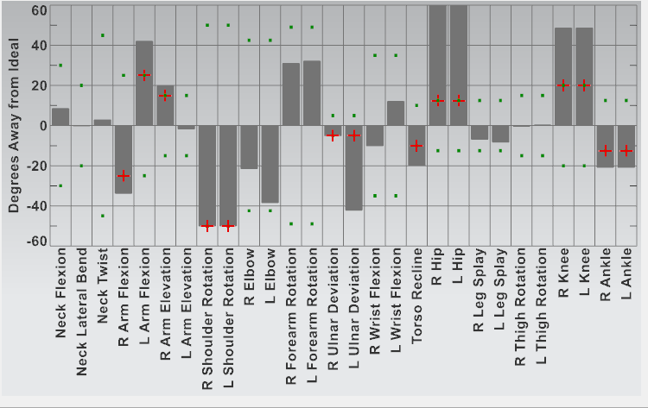
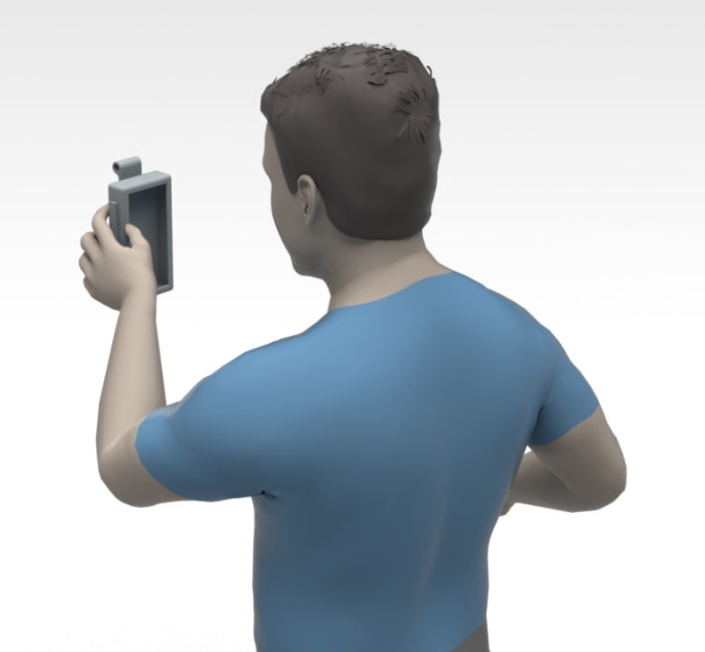
Door deze instelbaarheid wordt de ergonomie van het systeem verbeterd en kan het product door een brede groep gebruikers comfortabel gebruikt worden. Het zal van groot belang zijn dat de verschillende gebruikers een gemeenschappelijke hoogte vinden voor het ophangen van de TasteMate en dan eventueel de hoek aanpassen per gebruiker, zodat deze niet telkens moet losgemaakt worden.

